Титульный лист
Вариант 2

Цель контрольно-курсовой работы – закрепить и углубить теоретические знания по дисциплине «ИТ в техносферной безопасности», приобрести опыт использования различных возможностей текстового процессора MS Word и электронных таблиц Ms Excel, навыки работы с программными продуктами, развить навыки самостоятельной работы будущих специалистов в области техносферной безопасности.
Задачи контрольно-курсовой работы по дисциплине «ИТ в техносферной безопасности»:
- закрепление полученных знаний по данной дисциплине;
- выработать знания у студентов формированию отчетности по различным проблемам техносферной безопасности.
Задание на контрольно-курсовую работу
Выполнить расчеты на исходных данных своего индивидуального варианта задания и оформить контрольно-курсовую работу описав все стадии решения задачи, вставив используемые формулы, рисунки, таблицы и скриншоты (из Excel).

Задание № 1. Требуется заполнить Таблицу 4 («Суммарные выбросы загрязняющих веществ в атмосферный воздух, их очистка и утилизация (в целом по предприятию) в соответствии с индивидуальным вариантом задания, указанным в таблице 1 (в каждом варианте 5 источников), по результатам инвентаризации таблиц 2, 3.
Таблица 1
Варианты индивидуальных заданий
Вариант | Номера источников выброса загрязняющих веществ
Вариант | 1 | 2 | 3 | 4 | 5
2 | 0002 | 0007 | 0012 | 0015 | 0018

Таблица 2
ИСТОЧHИКИ ВЫДЕЛЕHИЯ ЗАГРЯЗHЯЮЩИХ ВЕЩЕСТВ (ЗВ)
Наименование производства, номер цеха, участка и т.п | Номер источника загрязнения атмосферы | Источник выделения  загрязняющих веществ |  | Наименование источника выделения загрязняющих веществ | Наименование загрязняющего вещества | Код загрязняющего вещества | Количество ЗВ, отходящих от источника выделения, т/год
Наименование производства, номер цеха, участка и т.п | Номер источника загрязнения атмосферы | Номер | Наименование
Сушильный блок
Сушильный блок | 0001 | 000201 | Процесс сушки кирпича | продукты сгорания из печи обжига | Азот (IV) оксид | 301 | 1,985445
 |  |  | Процесс сушки кирпича | продукты сгорания из печи обжига | Углерод черный (Сажа) | 328 | 0,185577
 |  |  | Процесс сушки кирпича | продукты сгорания из печи обжига | Сера диоксид | 330 | 0,412335
 |  |  | Процесс сушки кирпича | продукты сгорания из печи обжига | Углерод оксид | 337 | 1,532275
 |  |  | Процесс сушки кирпича | продукты сгорания из печи обжига | Взвешенные вещества | 2902 | 0,060313
 |  |  | Процесс сушки кирпича | продукты сгорания из печи обжига | Пыль неорганическая: до 20% SiO2 | 2909 | 5,703214
Сушильный блок | 0007 | 000701 | Процесс сушки кирпича | продукты сгорания из печи обжига | Азот (IV) оксид | 301 | 2,673901
 |  |  | Процесс сушки кирпича | продукты сгорания из печи обжига | Углерод черный (Сажа) | 328 | 0,434276
 |  |  | Процесс сушки кирпича | продукты сгорания из печи обжига | Сера диоксид | 330 | 1,033047
 |  |  | Процесс сушки кирпича | продукты сгорания из печи обжига | Углерод оксид | 337 | 9,306628
 |  |  | Процесс сушки кирпича | продукты сгорания из печи обжига | Взвешенные вещества | 2902 | 2,030913
 |  |  | Процесс сушки кирпича | продукты сгорания из печи обжига | Пыль неорганическая: до 20% SiO2 | 2909 | 3,442268
Сушильный блок | 0012 | 001201 | Процесс сушки кирпича | Теплогенератор ВНС02 | Азот (IV) оксид | 301 | 1,078830
 |  |  | Процесс сушки кирпича | Теплогенератор ВНС02 | Углерод черный (Сажа) | 328 | 2,012700
 |  |  | Процесс сушки кирпича | Теплогенератор ВНС02 | Сера диоксид | 330 | 0,055106
 |  |  | Процесс сушки кирпича | Теплогенератор ВНС02 | Углерод оксид | 337 | 3,873224
 |  |  | Процесс сушки кирпича | Теплогенератор ВНС02 | Взвешенные вещества | 2902 | 0,980213
 |  |  | Процесс сушки кирпича | Теплогенератор ВНС02 | Пыль неорганическая: до 20% SiO2 | 2909 | 3,014059
Сушильный блок | 0015 | 001501 | Процесс сушки кирпича | Теплогенератор ВНС02 | Азот (IV) оксид | 301 | 1,084535
 |  |  | Процесс сушки кирпича | Теплогенератор ВНС02 | Углерод черный (Сажа) | 328 | 1,013697
 |  |  | Процесс сушки кирпича | Теплогенератор ВНС02 | Сера диоксид | 330 | 0,090565
 |  |  | Процесс сушки кирпича | Теплогенератор ВНС02 | Углерод оксид | 337 | 3,212948
 |  |  | Процесс сушки кирпича | Теплогенератор ВНС02 | Взвешенные вещества | 2902 | 2,010913
 |  |  | Процесс сушки кирпича | Теплогенератор ВНС02 | Пыль неорганическая: до 20% SiO2 | 2909 | 1,012659
Сушильный блок | 0018 | 001801 | Процесс сушки кирпича | Теплогенератор ВНС02 | Азот (IV) оксид | 301 | 1,184535
 |  |  | Процесс сушки кирпича | Теплогенератор ВНС02 | Углерод черный (Сажа) | 328 | 1,013697
 |  |  | Процесс сушки кирпича | Теплогенератор ВНС02 | Сера диоксид | 330 | 0,090565
 |  |  | Процесс сушки кирпича | Теплогенератор ВНС02 | Углерод оксид | 337 | 2,212948
 |  |  | Процесс сушки кирпича | Теплогенератор ВНС02 | Взвешенные вещества | 2902 | 2,013913
 |  |  | Процесс сушки кирпича | Теплогенератор ВНС02 | Пыль неорганическая: до 20% SiO2 | 2909 | 2,012659
Таблица 3
Результаты обследования газоочистных и пылеулавливающих установок (ГОУ) и условий их эксплуатации
Номер источника выброса | Наименование и тип  пылегазоулавливающего  оборудования | КПД аппаратов  % |  | Код загрязняющего вещества, по которому происходит очистка
Номер источника выброса | Наименование и тип  пылегазоулавливающего  оборудования | проектный | фактический | Код загрязняющего вещества, по которому происходит очистка
1 | 2 | 3 | 4 | 5
0002 | Циклон Цн-10 | 90 | 85 | 0328, 2902, 2909
0007 | Циклон Цн-10 | 90 | 77 | 0328, 2902, 2909
0012 | Циклон Цн-10 | 90 | 80 | 0328, 2902, 2909
0015 | Циклон Цн-10 | 90 | 89 | 0328, 2902, 2909
0018 | Циклон Цн-10 | 90 | 76 | 0328, 2902, 2909

- С помощью MS Excel создаем таблицу «Суммарные выбросы загрязняющих веществ в атмосферный воздух, их очистка и утилизация». Вносим исходные данные из таблицы 2.
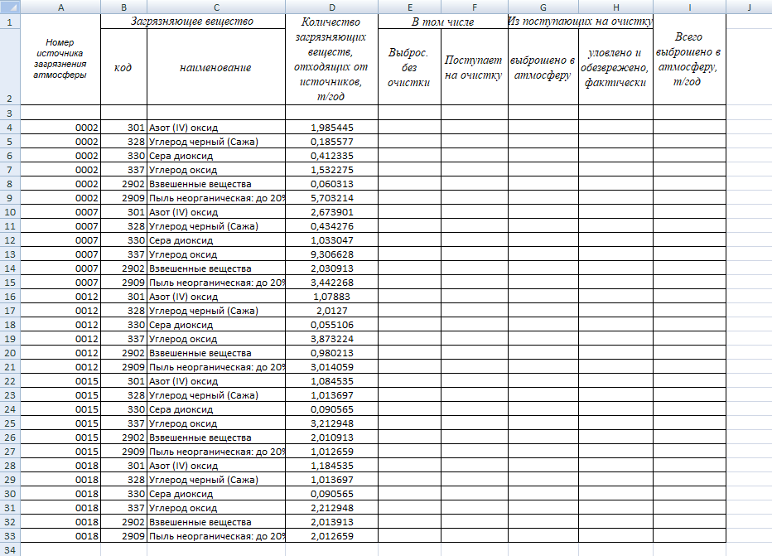
- Заполняем таблицу по каждому источнику с учетом очистного оборудования. Рассмотрим на примере источника 0002.
В технологической схеме установлен циклон с фактическим КПД 85%.
Так как очистное оборудование работает только для веществ 0328, 2902, 2909 получаем следующие данные:
Углерод черный (Сажа) 0,185577⸱0,85=0,157740 т
Таким образом, на очистку поступает 0,185577 т ЗВ Углерод черный (Сажа), из них 0,027837 т выбрасывается в атмосферу, а 0,157740 т утилизируется.
Взвешенные вещества 0,060313⸱0,85=0,051266 т
Таким образом, на очистку поступает 0,060313 т ЗВ Взвешенные вещества, из них 0,009047 т выбрасывается в атмосферу, а 0,051266 т утилизируется.
Пыль неорганическая: до 20% SiO₂ 5,703214⸱0,85=4,847732 т
Таким образом, на очистку поступает 5,703214 т ЗВ Пыль неорганическая: до 20% SiO₂, из них 0,855482 т выбрасывается в атмосферу, а 4,847732 т утилизируется.
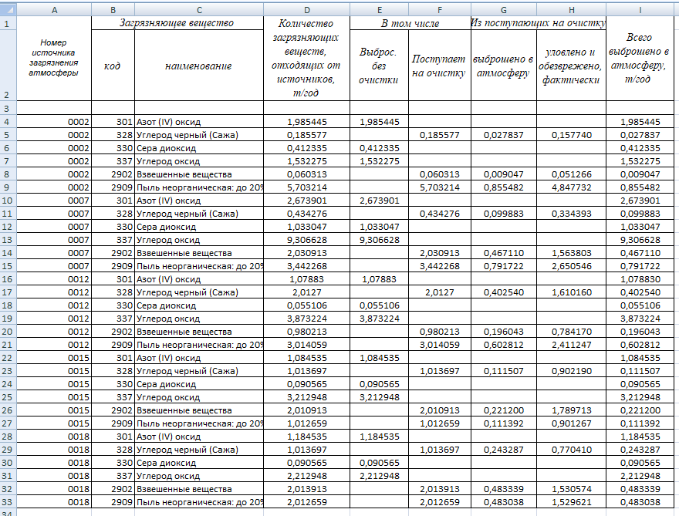
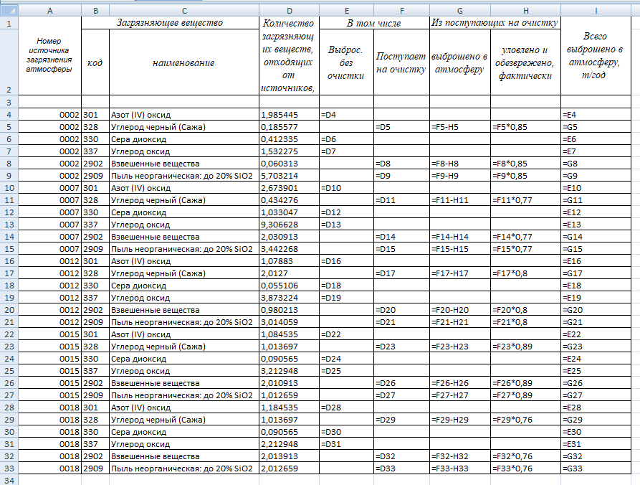
- Для оформления таблицы «Суммарные выбросы загрязняющих веществ в атмосферный воздух, их очистка и утилизация (в целом по предприятию)» необходимо просчитать суммарные выбросы по загрязняющим веществам и в целом по предприятию. Для этого создадим в таблице Excel фильтр и проведем расчет. Результаты оформим в виде таблицы 4.
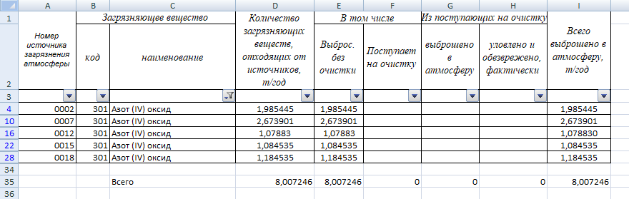
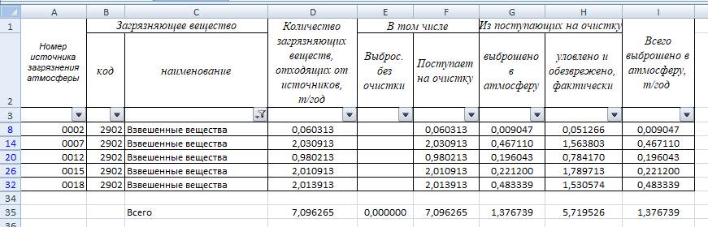
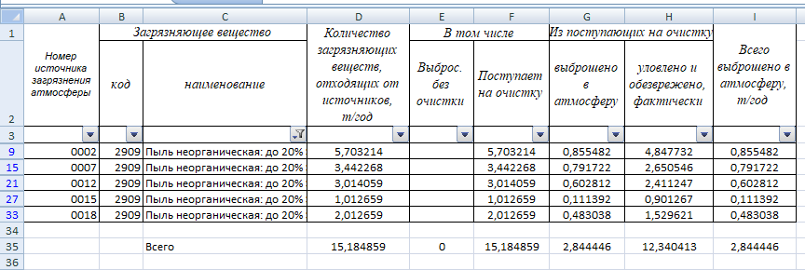
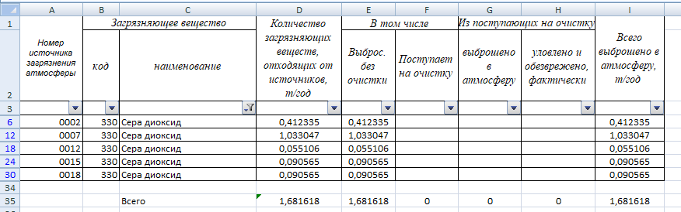
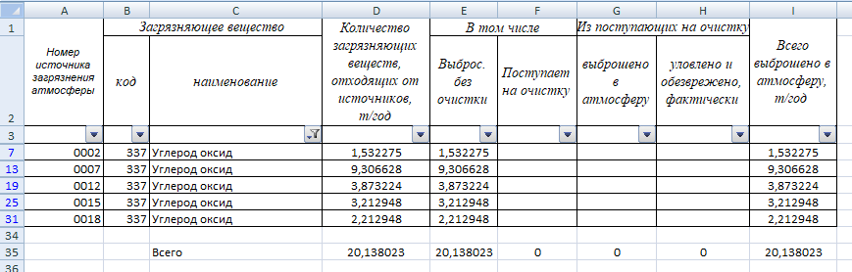
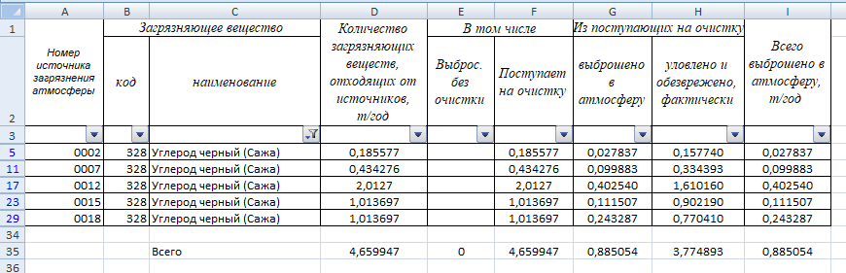
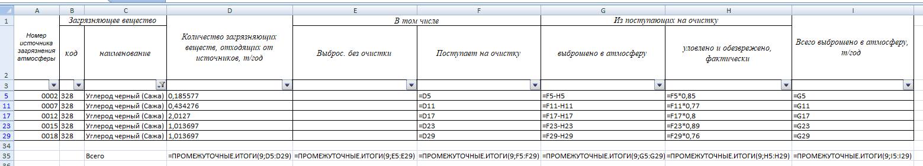

Суммарные выбросы по предприятию:
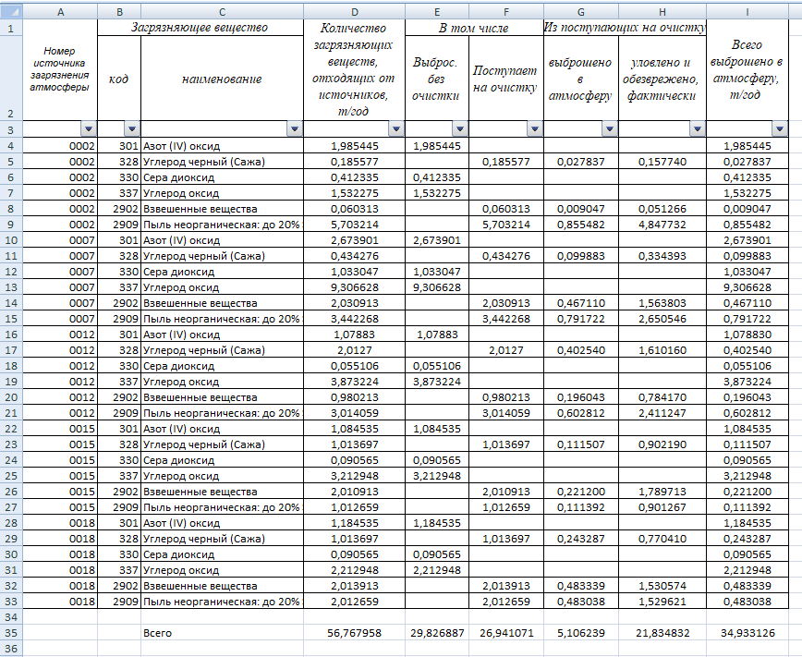
В том числе твердые:
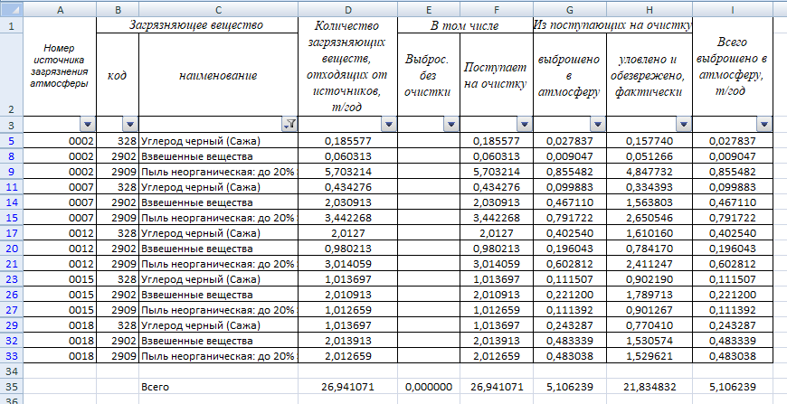

Жидкие и газообразные:
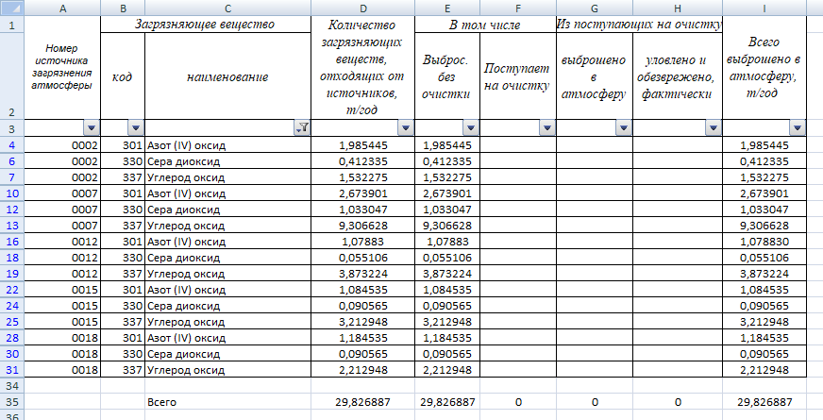
- Все результаты расчета сводим в таблицу 4.
Таблица 4
Суммарные выбросы загрязняющих веществ в атмосферный воздух, их очистка и утилизация (в целом по предприятию)
Загрязняющее вещество |  | Количество загрязняющих веществ, отходящих от источников, т/год | В том числе |  | Из поступающих на очистку |  | Всего выброшено в атмосферу,  т/год
код | наименование |  | выброс. без очистки | Поступает на очистку | выброшено в атмосферу | уловлено и обезврежено, фактически | Всего выброшено в атмосферу,  т/год
Загрязняющие вещества - твердые:
328 | Углерод черный (Сажа) | 4,659947 |  | 4,659947 | 0,885054 | 3,774893 | 0,885054
2902 | Взвешенные вещества | 7,096265 |  | 7,096265 | 1,376739 | 5,719526 | 1,376739
2909 | Пыль неорганическая: до 20% SiO2 | 15,184859 |  | 15,184859 | 2,844446 | 12,340413 | 2,844446
Загрязняющие вещества - жидкие и газообразные:
301 | Азот (IV) оксид | 8,007246 | 8,007246 |  |  |  | 8,007246
330 | Сера диоксид | 1,681618 | 1,681618 |  |  |  | 1,681618
337 | Углерод оксид | 20,138023 | 20,138023 |  |  |  | 20,138023
Всего веществ 6 |  | 56,767958 | 29,826887 | 26,941071 | 5,106239 | 21,834832 | 34,933126
в том числе твердых 3 |  | 26,941071 |  | 26,941071 | 5,106239 | 21,834832 | 5,106239
жидких/газообразных 3 |  | 29,826887 | 29,826887 |  |  |  | 29,826887
Задание № 2. Требуется по данным таблицы 4 «Суммарные выбросы загрязняющих веществ в атмосферу, их очистка и утилизация» заполнить таблицу 7 «Плата за негативное воздействие на окружающую среду», используя таблицы 5 и 6.
Таблица 5
О ставках платы за негативное воздействие на окружающую среду и дополнительных коэффициентах
(Постановления Правительства РФ от 13.09.2016 № 913 и 29.06.2018 № 758)
Наименование загрязняющих веществ | Норматив выплаты за выброс 1 тонну загрязняющих веществ в 2018 г.г.  (рублей) | Норматив выплаты за выброс 1 тонну загрязняющих веществ в 2019 г.г.  (рублей)
Азота диоксид | 138,8 | 144,35
Сажа | 977,2 | 1016,29
Серы диоксид | 45,4 | 47,22
Углерода оксид | 1,6 | 1,66
Взвешенные твердые вещества | 977,2 | 1016,29
Пыль неорганическая, содержащая диоксид кремния в процентах ниже 20 процентов: | 36,6 | 38,06
Таблица 6
Установленные допустимые нормативы выбросов загрязняющих веществ
Наименование загрязняющих веществ | Допустимый норматив выбросов загрязняющего вещества,  т/год | Лимиты выбросов загрязняющего вещества,  т/год
Азота диоксид | 4,572396 | 5,773228
Сажа | 0,517248 | 4,44097
Серы диоксид | 1,098198 | 1,386613
Углерода оксид | 12,26471 | 15,48574
Взвешенные твердые вещества | 4,616183 | 5,828513
Пыль неорганическая, содержащая диоксид кремния в процентах ниже 20 процентов: | 1,201107 | 1,516549

Общая плата за загрязнение атмосферного воздуха от стационарных источников определяется по формуле:
$$П_{атм}=П_{нд}+П_{вр}+П_{ср},$$
П_{нд} - плата за выбросы загрязняющих веществ в пределах установленных нормативов выбросов (руб);
П_{вр} - плата при превышении выбросов загрязняющих веществ, установленных нормативов, но в пределах лимитов на выбросы загрязняющих веществ в атмосферный воздух (руб);
П_{ср} - плата при превышении выбросов загрязняющих веществ, установленных лимитов на выбросы загрязняющих веществ в атмосферный воздух (руб).
Плата в пределах (равных или менее) нормативов допустимых выбросов загрязняющих веществ (П_{нд}) рассчитывается по формуле:
$$П_{нд}=\sum_{i=1}^{n}{М_{НДi}{∙Н}_{ПЛi}{∙К}_{ОТ}∙К_{НД}},$$
где: М_{ндi} - платежная база за выбросы i-го загрязняющего вещества, определяемая лицом, обязанным вносить плату, за отчетный период как масса выбросов загрязняющих веществ в количестве равном либо менее установленных нормативов допустимых выбросов загрязняющих веществ, тонна;
Н_{плi} - ставка платы за выброс i-го загрязняющего вещества в соответствии с постановлением №913, рублей/тонна;
К_{от} - дополнительный коэффициент к ставкам платы в отношении территорий и объектов, находящихся под особой охраной в соответствии с федеральными законами, равный 2;
К_{нд} - коэффициент к ставкам платы за выброс i-го загрязняющего вещества за объем или массу выбросов загрязняющих веществ в пределах нормативов допустимых выбросов, нормативов допустимых сбросов, равный 1;
n - количество загрязняющих веществ.
Плата в пределах лимитов на выбросы и сбросы, превышающих нормативы допустимых выбросов (П_{вр}), рассчитывается по формуле:
$$П_{вр}=\sum_{i=1}^{n}{М_{ВРi}{∙Н}_{ПЛi}{∙К}_{ОТ}∙К_{ВР}},$$
где: М_{врi} - платежная база за выброс i-го загрязняющего вещества, определяемая лицом, обязанным вносить плату, за отчетный период как разница между массой выбросов загрязняющих веществ в количестве, равном либо менее лимитов на выбросы, и массой выбросов загрязняющих веществ в пределах установленных нормативов допустимых выбросов, тонна;
К_{вр} - коэффициент к ставкам платы за выброс i-го загрязняющего вещества за объем выбросов загрязняющих веществ, в пределах установленных лимитов на выбросы на период реализации плана снижения выбросов, равный 5.
Плата при превышении выбросов загрязняющих веществ, установленных соответственно в разрешениях на выбросы загрязняющих веществ в атмосферный воздух (П_{ср}), рассчитывается по формуле:
$$П_{ср}=\sum_{i=1}^{n}{М_{СРi}{∙Н}_{ПЛi}{∙К}_{ОТ}∙К_{СР}},$$
где: М_{срi} - платежная база за выброс соответствующего i-го загрязняющего вещества, определяемая лицом, обязанным вносить плату, за отчетный период как разница между массой выбросов загрязняющих веществ в количестве, превышающем установленные в соответствующих разрешениях выбросы загрязняющих веществ, и массой лимитов на выбросы либо при их отсутствии нормативно допустимых выбросов загрязняющих веществ, тонна (куб. м);
К_{ср} - коэффициент к ставкам платы за выброс соответствующего i-го загрязняющего вещества за объем или массу выбросов загрязняющих веществ, превышающих установленные разрешениями на выбросы загрязняющих веществ в атмосферный воздух, равный 25.
Рассмотрим расчет платы за негативное воздействие на окружающую среду на примере азота (IV) оксида за 2019 год.
Количество азота (IV) оксида, выбрасываемого в атмосферу, составляет 8,007246 т/год.
Допустимый норматив выбросов загрязняющего вещества - 4,572396 т/год.
Лимиты выбросов загрязняющего вещества - 5,773228 т/год.
Плата в пределах нормативов допустимых выбросов загрязняющих веществ (П_{нд}):
$$П_{нд}=4,572396 ∙144,35∙1∙1=660,03 рублей$$
Плата в пределах лимитов на выбросы, превышающих нормативы допустимых выбросов (П_{вр}):
$$П_{вр}=(5,773228-4,572396)∙144,35∙1∙5=866,7 рублей$$
Превышение лимитов по диоксиду азота составляет
8,007246 - 5,773228 = 2,234018 т/год, поэтому
$$П_{ср}=2,234018 ∙144,35∙1∙25=8062,01 рублей$$
Общая плата за загрязнение атмосферного воздуха диоксидом азота:
$$П_{атм}=660,03 +866,7+8062,01=9588,74 рублей$$

Аналогично выполним расчет для других загрязняющих веществ.

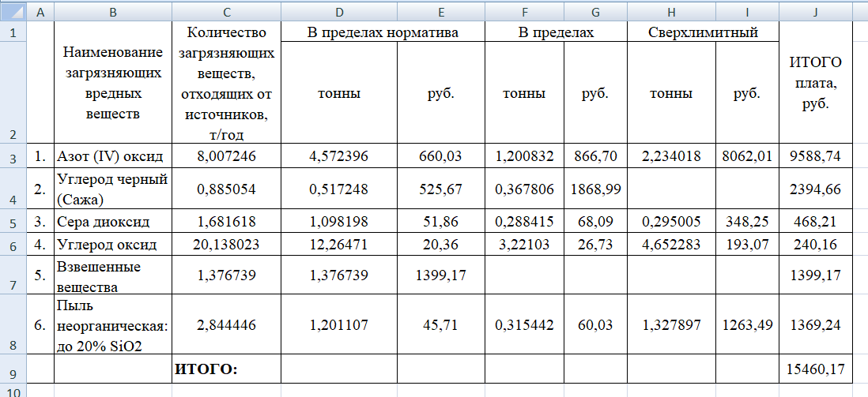
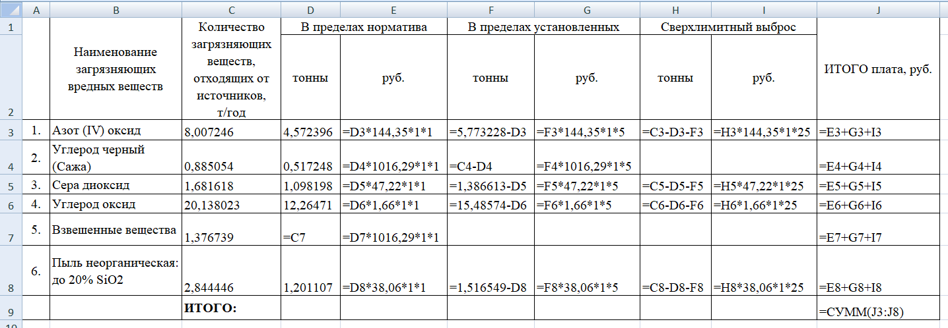

Результаты расчетов представим в таблице 7.
Таблица 7
Плата за негативное воздействие на окружающую среду
 | Наименование загрязняющих вредных веществ | В пределах норматива |  | В пределах установленных лимитов |  | Сверхлимитный выброс |  | ИТОГО плата, руб.
 | Наименование загрязняющих вредных веществ | тонны | руб. | тонны | руб. | тонны | руб. | ИТОГО плата, руб.
1 | Азот (IV) оксид | 4,572396 | 660,03 | 1,200832 | 866,70 | 2,234018 | 8062,01 | 9588,74
2 | Углерод черный (Сажа) | 0,517248 | 525,67 | 0,367806 | 1868,99 |  |  | 2394,66
3 | Сера диоксид | 1,098198 | 51,86 | 0,288415 | 68,09 | 0,295005 | 348,25 | 468,21
4 | Углерод оксид | 12,26471 | 20,36 | 3,22103 | 26,73 | 4,652283 | 193,07 | 240,16
5 | Взвешенные вещества | 1,376739 | 1399,17 |  |  |  |  | 1399,17
6 | Пыль неорганическая: до 20% SiO₂ | 1,201107 | 45,71 | 0,315442 | 60,03 | 1,327897 | 1263,49 | 1369,24
 | ИТОГО: |  |  |  |  |  |  | 15460,17

